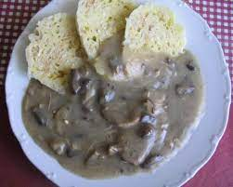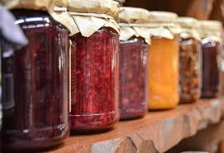
Jídelní lístek 28.3.2022 – 3.4.2022
Pondělí 28.3.2022
Polévka: uzená s kroupami
Vepřové maso, fazolové lusky na slanině, brambory

Úterý 29.3.2022
Polévka: kmínová s vejcem
Vepřové na houbách, houskový knedlík

Středa 30.3.2022
Polévka: fazolová s párkem
Vepřové maso, špenát, bramborový knedlík

Čtvrtek 31.3.2022
Polévka: slepičí s drobením
Debrecínský guláš, kolínka

Pátek 1.4.2022
Polévka: játrovou zavářkou
Sekaná se svíčkovou omáčkou, houskový knedlík

Sobota 2.4.2022
Polévka: s mlhovinou
Mletý řízek, bramborová kaše, obloha

Neděle 3.4.2022
Polévka: hovězí vývar s nudlemi
Bratislavské plecko, houskový knedlík

